Stappenplan Bootstrap

Standaard lay-out: 12 kolommen met een gutter aan iedere kant van 15 px en een tussen stuk, tussen iedere kolom van 30px.

1. Canvasgrootte bekijken in photoshop. (Bovenaan Afbeelding -> Canvasgrootte)
2. Fluid of vaste container design? (Vast = altijd 1140px)  
   Als de canvasgrootte groter is dan de standaard van een vaste container (1140px) dan neem je altijd een fluid container.
3. 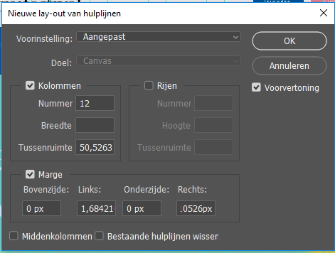Zie excel bestand waar je de breedte invoert. De berekende gutters vul je in in photoshop.

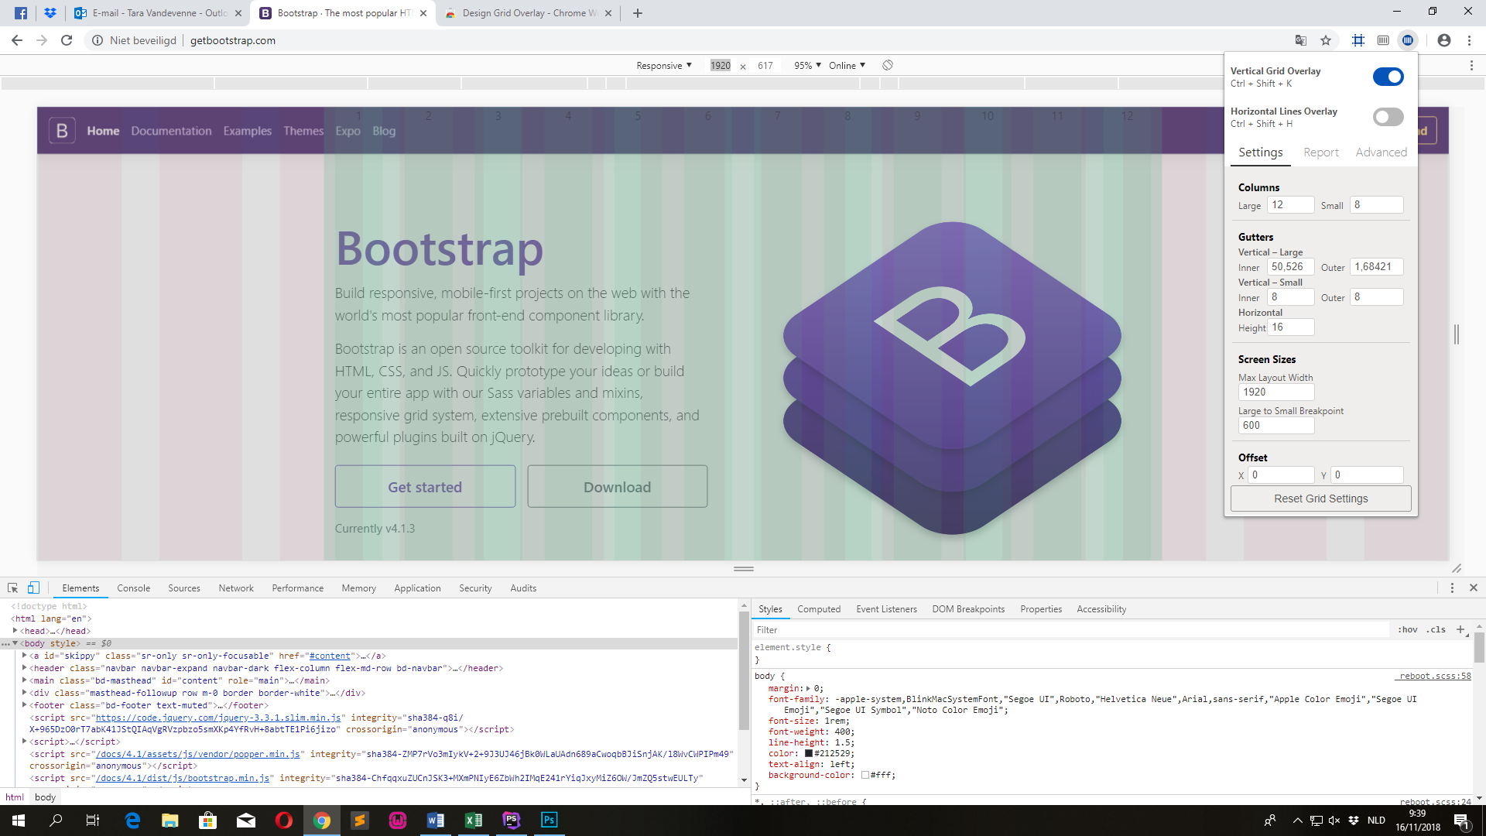

1. Extention -> Display grid overlay.  
   <https://chrome.google.com/webstore/detail/design-grid-overlay/kmaadknbpdklpcommafmcboghdlopmbi/related>
2. Basis script voor html :

<!DOCTYPE html>  
<html lang="en">  
<head>  
 <meta charset="UTF-8">  
 <meta name="viewport" content="width=device-width, initial-scale=1.0, shrink-to-fit=no">  
 <meta name="description" content="mifestival website. Dit gaat over festivals.">  
 <meta name="keywords" content="kalender, mifestival, prijs festival">  
 <meta name="author" content="Tara Vandevenne">  
 <link rel="stylesheet" href="assets/css/style.css">  
 <link rel="stylesheet" href="https://stackpath.bootstrapcdn.com/bootstrap/4.1.3/css/bootstrap.min.css" integrity="sha384-MCw98/SFnGE8fJT3GXwEOngsV7Zt27NXFoaoApmYm81iuXoPkFOJwJ8ERdknLPMO" crossorigin="anonymous">  
 <title>Mifestival</title>  
</head>  
<body>

<header>  
   
</header>  
  
<main>  
   
</main>  
  
<footer>  
   
</footer>

<script src="https://code.jquery.com/jquery-3.3.1.slim.min.js" integrity="sha384-q8i/X+965DzO0rT7abK41JStQIAqVgRVzpbzo5smXKp4YfRvH+8abtTE1Pi6jizo" crossorigin="anonymous"></script>  
<script src="https://cdnjs.cloudflare.com/ajax/libs/popper.js/1.14.3/umd/popper.min.js" integrity="sha384-ZMP7rVo3mIykV+2+9J3UJ46jBk0WLaUAdn689aCwoqbBJiSnjAK/l8WvCWPIPm49" crossorigin="anonymous"></script>  
<script src="https://stackpath.bootstrapcdn.com/bootstrap/4.1.3/js/bootstrap.min.js" integrity="sha384-ChfqqxuZUCnJSK3+MXmPNIyE6ZbWh2IMqE241rYiqJxyMiZ6OW/JmZQ5stwEULTy" crossorigin="anonymous"></script>  
<script src="assets/js/mijnscript.js"></script>  
</body>  
</html>